UNIVERZITET U TUZLI - FAKULTET ELEKTROTEHNIKE
Godina studija: I Predmet: OSNOVI ELEKTROTEHNIKE

Zadaci za pismeni ispit – IV kolokvij – 10.09.2004.
(Naizmjenične struje i trofazni sistemi)

1.) Primjenom Kirhofovih zakona odrediti struje u električnom kolu sa slike 1., Poznate su kompleksne vrijednosti elektromotornih sila generatora i impedansi: E₁=100e^{jπ/4}[V], E₅=141e^{j0}[V], Z₁=5e^{j0,456π}[Ω], Z₂=(5/3)e^{-j0,044π}[Ω], Z₃=5e^{-j0,044π}[Ω]. | 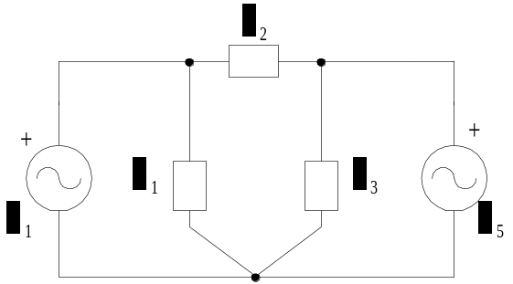
2.) Odrediti pokazivanje vatmetra spojenog u električnom kolu prikazanom na slici 2. Poznato je: 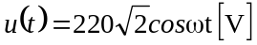, R=5[Ω], ⏐X_{M}⏐=X_{C}=5[Ω], X_{L1}=10[Ω], X_{L2}=10[Ω].  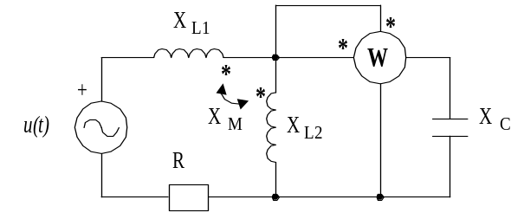 | 3.) Na mrežu trofaznog simetričnog napona priključen je simetrični potrošač vezan u spoju zvijezda, slika 3. Kada je impedansa faze jednaka R, pokazivanje vatmetra iznosi P₁. Odrediti pokazivanje vatmetra P₂ ako se impedansa faze zamijeni impedansom –jR.  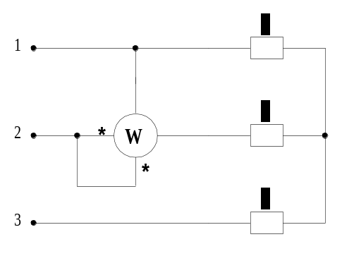
Predmetni nastavnik: dr.sci.Izudin Kapetanović, redovni profesor
Saradnici: Tatjana Konjić, docent ; Majda Tešanović; asistent Mensur Kasumović, asistent; Mario Pejdanović, asistent

